* Temat projektu

Program symulujący starcie dwóch armi

* Skład grupy projektowej z wyszczególnieniem lidera

Stanisław Radziwiłłowicz 281352 – lider

Krystian Janikowski 281377

* Opis zadania symulacji w języku naturalnym

Celem symulacji jest stworzenie programu, który będzie symulować bitwę między dwoma armiami na polu bitwy. W programie wykorzystywane są różne klasy i interfejsy, aby umożliwić generowanie i umieszczanie losowych żołnierzy na polu bitwy, przeprowadzanie rund symulacji oraz zapisywanie stanu bitwy po każdej rundzie.

Wśród parametrów symulacji jest do wyboru rozmiar planszy, liczebność oddziałów obu stron konfliktu, ilość przeszkód, a także liczba rund starcia. Na planszy znajdować się będą różne rodzaje obiektów w tym wypadku typy oddziałów (konnica, piechota, strzelec, artyleria, medyk) – w sumie 5 klas, które dziedziczą pola i metody z klasy abstrakcyjnej żołnierza, a także mają własne parametry - różne współczynniki ataku czy umiejętność leczenia sojuszniczych oddziałów. Obiekty na planszy poruszać się będą w sposób losowy. Jeżeli w ich otoczeniu znajdzie się obiekt należący do przeciwnej strony konfliktu dojdzie do ich interakcji. Dodatkowo, na polu bitwy będą znajdować się przeszkody. Rezultaty symulacji widoczne będą w terminalu. W trakcie symulacji zbierana będzie informacja o stanie pola bitwy oraz o własnościach obiektów znajdujących się na polu bitwy (typ obiektu, przynależność, ilość zdrowia), oraz zapisana w zewnętrznych plikach. Symulacja napisana w języku Java.

* 1. **Armia i Żołnierz**:

Klasy Army i Soldier reprezentują armię i żołnierza odpowiednio. Każdy żołnierz ma określone cechy takie jak zdrowie, obrażenia oraz pozycję na polu bitwy.

* 1. **Fabryki Żołnierzy**:

Istnieją różne fabryki - InfantryFactory, CavalryFactory, ArtilleryFactory, RiflemanFactory, MedicFactory, które są odpowiedzialne za tworzenie losowych żołnierzy różnych typów. Każda fabryka implementuje interfejs SoldierFactory, który definiuje metodę createRandomSoldier() do tworzenia losowych żołnierzy.

* 1. **Generator Żołnierzy**:

Klasa SoldiersGenerator jest odpowiedzialna za generowanie i umieszczanie losowych żołnierzy na polu bitwy. Wykorzystuje fabryki żołnierzy do tworzenia różnych typów jednostek oraz losuje ich pozycje na podstawie dostępnych miejsc na polu bitwy.

* 1. **Pole Bitwy i Runda**:

Pole bitwy jest reprezentowane przez klasę Battlefield, która przechowuje informacje o rozmiarze pola bitwy oraz aktualnym stanie. Runda symulacji jest reprezentowana przez klasę Round, która przeprowadza rundę na polu bitwy, wykonując ruchy wszystkich żołnierzy oraz wyświetlając stan pola bitwy po zakończeniu rundy.

* 1. **Symulacja**:

Klasa Simulation zarządza symulacją bitwy na polu bitwy. Umożliwia wykonanie symulacji przez określoną liczbę rund oraz zapisanie stanu bitwy po każdej rundzie do plików tekstowych.

* 1. **Walidacja Danych Wejściowych**:

Klasa InputValidator służy do walidacji danych wprowadzanych przez użytkownika, takich jak liczba żołnierzy, przeszkód itp.

* Diagram(y) klas.

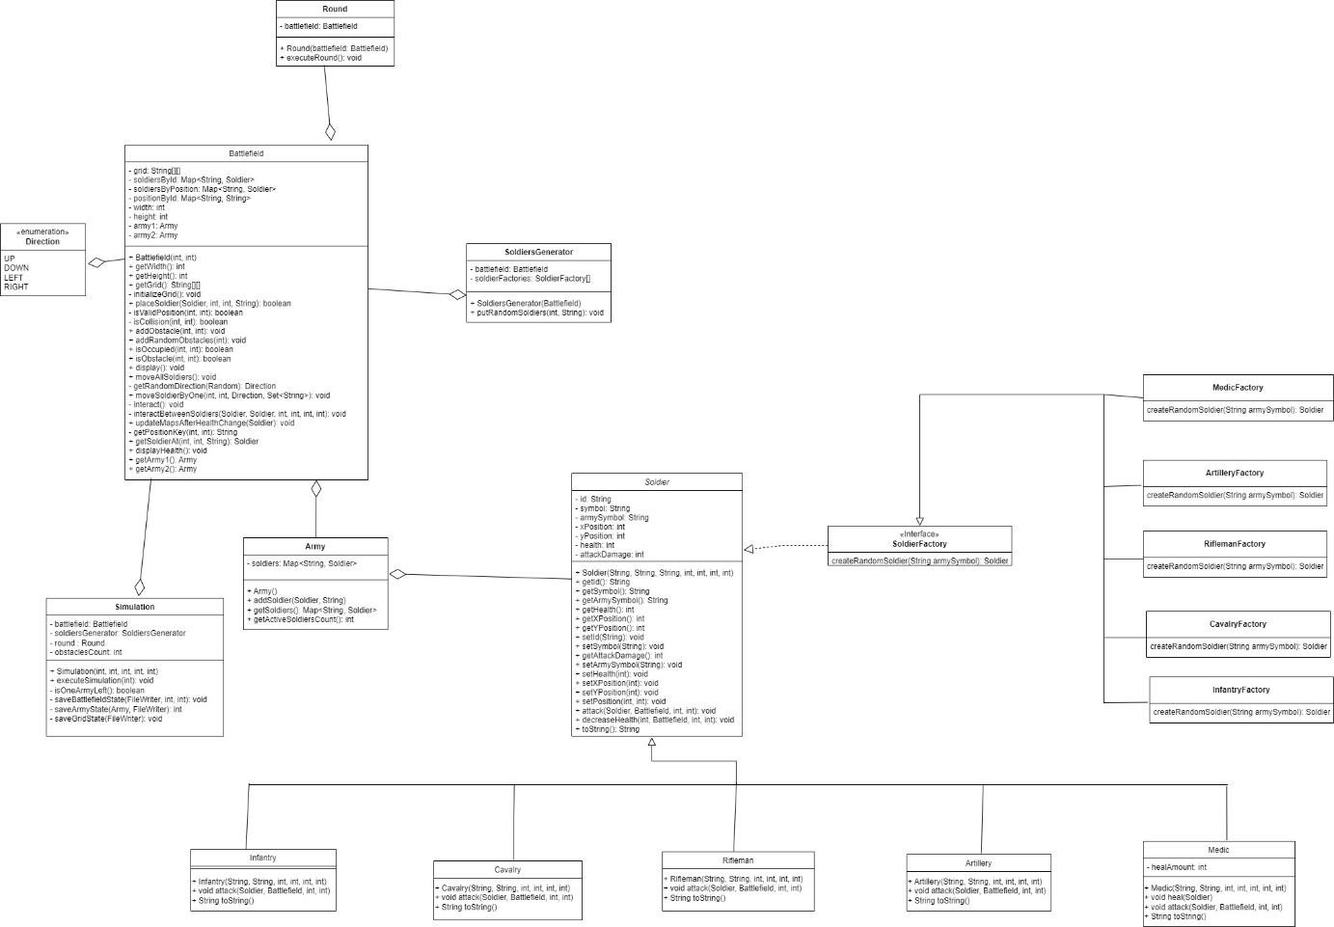

* Diagram(y) obiektów

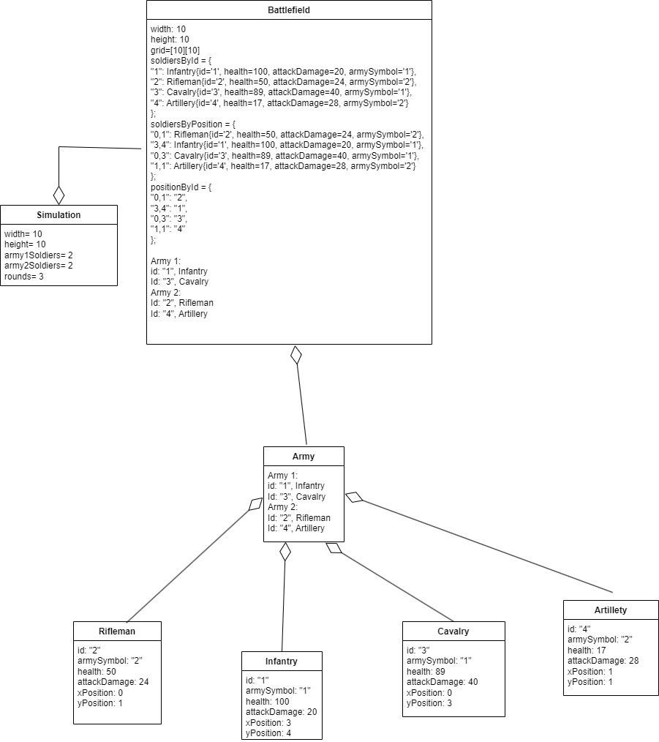

* Dokumentacja wygenerowana na podstawie komentarzy w kodzie - wygenerowana w folderze /doc przy pomocy Javadoc
* Github:

https://github.com/Stachurski666/Battle_sim